II.2. Energiagazdálkodás
Budapest Környezeti Állapotértékelése 2019 - 2020

A környezeti állapotot befolyásoló eddig ismertetett tényezőkön (természeti adottságok, területhasználat, népsűrűség, gazdasági hatékonyság) túl az egyik legmeghatározóbb hatótényező az olyan energiagazdálkodás, amely az ellátás biztonságán kívül az energiahatékonyság szemléleten is alapul a hosszú távú környezeti érdekek egyidejű figyelembevétele mellett.
A szénhidrogén – bányászati termék alapú (fosszilis) – tüzelő anyagok égési, energiaátalakulási folyamatának egyik végterméke a szén-dioxid (CO₂), amely az egyik legfőbb üvegházhatású gáz, és amelynek globális szintű emelkedése a Föld légkörének felmelegedését vonja maga után.
Budapest energiagazdálkodási helyzetét (Budapest Fenntartható Energia Akcióterv leltárának /SEAP/ adatai alapján) 2018-ban a következő – különböző szempontok szerint részletezett – főbb fizikai adatok jellemzik.
Budapest energiafelhasználása 84%-ban fosszilis jellegű, mivel a villamos energia hazai termelése jelentős részben (38%), míg a távhő előállítása majdnem teljes mértékben (93%) szénhidrogén alapú energiahordozók felhasználásával történik.
Az atomenergia aránya az összenergia-felhasználáshoz képest – a villamos energia hazai termelésű része alapján – 12%, míg a megújuló energiahordozóké 4%.
Az energiahordozók főbb végfelhasználói csoportjainak vizsgálata alapján a fővárosi lakosság fogyasztása mintegy 40–50%-ra becsülhető.
A 2018. évi budapesti végfelhasználás (30 085 ezer MWh) alapján megállapítható, hogy az egy lakosra jutó energiafelhasználás 17,2 MWh/fő, ami a 2017. évi adathoz képest 3%-kal csökkent. Az előző évhez képest 2015-ben a végső energiafelhasználáshoz köthető CO₂-kibocsátás 5,1%-kal, 2016. évben 5,5%-kal, 2017. évben 3,9%-kal nőtt, 2018. évben 1,6%-kal csökkent – ami a fűtési időszaki átlaghőmérséklet változásával korrelál.
A 2005-ös bázisértékhez mérten a 2020-ra vállalt legalább 21%-os CO₂-kibocsátás csökkentési célra tekintettel a 2018. évi CO₂-kibocsátás mintegy 8%-os csökkenésnek felelt meg. A legkedvezőbb helyzet 2014-ben jött létre, amikor 19%-os csökkenés volt tapasztalható.
Az energiahordozók végfelhasználásában 43%-ot képvisel a földgáz, 24% a villamos energia, 23% a közlekedés ágazatban felhasznált gázolaj, benzin, folyékony gáz, míg a távhő 9%-ot jelent.
A 2018. évi budapesti energiafelhasználáshoz köthető CO₂-kibocsátás eredményeképp egy lakosra 5,4 t CO₂ jut. A CO₂-kibocsátás 45%-a a fővárosi fogyasztású villamos energia előállításához használt tüzelőanyagok fosszilis jellegű részéből ered.
2019. évre vonatkozóan az energiafelhasználás és CO₂-kibocsátás leltár a Fenntartható Energia- és Klímaakcióterv /SECAP/ metodikáját követve, várhatóan más bázisévvel és aktualizált CO₂ emissziós faktorok használatával készül. Az 2005. év óta jelentősen megváltozott országos energiamix miatt az új CO₂-kibocsátás leltár nem lesz minden részletében összehasonlítható a korábbi SEAP adataival.

Energiagazdálkodás leírása, jellemzése
A Fővárosi Önkormányzat 2008-ban csatlakozott a Polgármesterek Szövetségéhez (Covenant of Mayors, a továbbiakban: CoM), ezáltal a CO₂-kibocsátás csökkentésével kapcsolatos vállalásokat tett az adatok nemzetközi szinten történő összehasonlíthatósága és a globális CO₂-szint csökkentés érdekében.
Ennek keretében Budapest 2020-ig a CO₂-kibocsátás legalább 21%-os csökkentését és ehhez kapcsolódóan egy Fenntartható Energia Akcióterv (Sustainable Energy Action Plan, a továbbiakban: SEAP) elkészítését vállalta, melyben – a 2005. évi alapadatok felvételét követően – a 2020-ra kitűzött kibocsátási célértékek megvalósulásához szükséges intézkedéseket és cselekvési programokat mutatja be. E munka keretében a CoM honlapjára töltik fel a SEAP-ot és az annak részét képező adatokat.
A fentieken túlmenően a Fővárosi Önkormányzat további klímavédelmi vállalásait (Under 2 Szövetség, Polgármesterek Paktuma stb.) az I.5. Klimatikus viszonyok fejezet tartalmazza.
A SEAP 2016. évi felülvizsgálatához képest 2018-ben a végső energiafelhasználáshoz köthető CO₂-kibocsátás 1,3%-kal nőtt. A növekedést egyrészt a növekvő villamosenergia-felhasználás, másrészt a magasabb üzemanyag felhasználás eredményezte, mivel 2018-ban 2016. évhez képest Budapesten 4%-kal növekedett a végső villamosenergia-felhasználás, 5%-kal a benzin és 8%-kal a gázolaj-felhasználás. A földgázfelhasználás kismértékű csökkenése a fűtési időszak átlaghőmérsékletének változását követte le. Hűvösebb fűtési időszakok esetén jelentősen fokozódó lakossági földgázfelhasználás az épületek hatékonyabb szigetelésének szükségességére hívja fel a figyelmet.
Láthatóan ambiciózus vállalás a SEAP 2020-ra meghatározott célértéke a rendelkezésre álló rövid idő tekintetében. Idén októberben az Európai Parlament által megszavazott új éghajlat-törvény 2030-ra minden eddiginél ambiciózusabb 60%-os kibocsátás-csökkentési célt határozott meg. Kihívást jelent, hogy a 2008-as gazdasági válságot követő növekedés fokozott fogyasztási, energiafelhasználási igényeit hogyan lehet ellensúlyozni energiahatékonysági beruházásokkal, illetve a megújuló energiaforrások részarányának növelésével. Ugyanakkor az önkormányzati szintű szerepvállalás erős korlátja az a körülmény, hogy a települési szinten vállalt CO₂-csökkentési célok megvalósítása alapvetően az állami hatáskörben lévő energiapolitikai intézkedések és szerepvállalás következménye.
A 2005 és 2018 közötti energiafelhasználás CO₂-kibocsátásban mérhető alakulását a 2020-ra és 2030-ra tervezett célállapot viszonyában az alábbi diagram szemlélteti tonnában kifejezve.

1. ábra: Energiafelhasználáshoz kapcsolódó CO₂ kibocsátás változása a 2005. évi bázisértékhez képest

A 2018. évi energiafelhasználást az alábbi táblázat foglalja össze:
1. táblázat: Energiafelhasználás, 2018 (saját számítás)
Energiahordozók | Energia-felhasználás |  | CO₂ | Összesen |  | CO₂
végfelhasználásuk szerint | MWh | % | % |  | MWh | %
Fosszilis energiahordozókból | 25 230 161 | 84% | 100%
Földgáz - lakóházak | 7 922 114 | 26% | 17% | Földgáz | 42,49% | 28%
Földgáz - szolgáltató épületek,  létesítmények | 3 128 946 | 10% | 7%
Földgáz - ipar | 1 564 473 | 5,2% | 3%
Földgáz - önkormányzat | 168 742 | 0,6% | 0%
Folyékony gáz (LPG) | 86 080 | 0,3% | 0% | Közlekedési energia-felhasználás | 23,35% | 19%
Benzin és E85 | 3 003 518 | 9,9% | 8%
Gázolaj - közlekedés | 3 677 602 | 12,2% | 10%
Gázolaj - közösségi közlekedés | 280 788 | 0,9% | 1%
Gázolaj, fűtőolaj - önkormányzat | 7 236 | 0,0% | 0%
Fosszilis - villamos energia | 2 817 204 | 9% | 45% | Villamos energia | 24,39% | 45%
Fosszilis - távhő termelés* | 2 573 458 | 8,6% | 8% | Távhő | 9,17% | 8%
Atomenergiából - villamos energia  termelés** | 3 609 542 | 12% | * csak FŐTÁV adatszolgáltatás; **villamos energia hazai termelése arányában - 2018. (MEKH adatszolgáltatás); ***geotermikus energia, biomassza, biogáz
Megújuló energiahordozókból | 1 245 606 | 4%
Villamos energia hazai termelés** | 909 722 | 3%
Távhő termelés* | 184 804 | 0,6%
További megújulók*** | 151 080 | 0,5%
Összesen | 30 085 309 | 100%
Fentiek alapján a fővárosi energiagazdálkodás, illetve annak környezeti szempontú részletei, összefüggései az alábbiak szerint foglalhatók össze, különös tekintettel a főbb tényezőkre és az energiahatékonyság szempontjaira.

Gázellátás
A budapesti végfelhasználás szerint a legjelentősebb energiahordozó a földgáz (42%), amely a kisebb hazai termelés mellett (elsősorban orosz) import útján kerül a fogyasztókhoz. A nagynyomású országos gázhálózatok és létesítményeik – a gázátadó-, nyomásszabályzó (csökkentő) állomások – a jelenlegi igényt biztosítani tudják, illetve rendelkeznek tartalékokkal. A főváros gázellátottsága gyakorlatilag teljesnek tekinthető.
A fővárosi lakossági gázfelhasználás – a Magyar Energetikai és Közmű-szabályozási Hivatal adatai alapján – az országos tendenciát követi. 2014 óta a fővárosi földgáz végfelhasználás évről-évre növekedett, 2018-ban 6,5%-os csökkenés volt tapasztalható előző évhez képest.
A lakossági fogyasztás – amely a 2018. évi földgáz-végfelhasználáson belül 62% – továbbra is a legmeghatározóbb a fővárosi energiafelhasználáson belül. A fővárosi földgáz-végfogyasztás a 2018. évi budapesti energiafelhasználáshoz köthető
CO₂-kibocsátáshoz 28%-ban járult hozzá, ezen belül a legnagyobb részt a lakóházak (leginkább fűtési célú) földgázfogyasztásához köthető (17%), majd a szolgáltató épületek, létesítmények kibocsátásai (7%) adják.

Villamosenergia-ellátás
A villamosenergia-hálózatok Budapest teljes területét úgy fedik le, hogy azokról a fogyasztók ellátása gyakorlatilag teljesnek tekinthető; az igényekhez tartalékokkal is rendelkeznek. A tartalékokat a helyi villamosenergia-termelő berendezések is kiegészítik, amelyek lehetnek az 500 kW és 5 MW közötti beépített teljesítményű kiserőművek (15-20 db), továbbá a gázmotoros energiatermelő egységek (5-10 db), valamint az akár nap-, szélenergiával működő háztartási méretű kiserőművek (mintegy 200 db).
Az energiahordozók összes mennyiségének 2018. évi budapesti végfelhasználását tekintve a villamos energia aránya mintegy 24%. 2018-ban – a MEKH adatai alapján – a korábbi évhez képest 1,1%-kal nőtt a háztartások végső villamosenergia-felhasználása országos szinten. A fővárosi hálózati engedélyes (ELMŰ Hálózati Kft., akinek a hatóságtól kapott joga és kizárólagos felelőssége a hálózat fenntartása) adatai alapján a Budapest területén átadott villamos energia mennyisége 2018-ban
7,3 millió MWh volt, amely 0,3%-kal volt magasabb a 2017. évinél.
A fővárosi villamosenergia-fogyasztás a 2018. évi budapesti energiafelhasználáshoz köthető CO₂-kibocsátáshoz 45%-ban járult hozzá.

Közvilágítás
Budapesten a közvilágítás (a közlekedés-, köz- és vagyonbiztonság érdekében szükséges összefüggő, rendszeres, meghatározott időtartamú, villamos üzemű megvilágítás) biztosítása a Fővárosi Önkormányzat kötelező feladata, amelyet – valamint azon túl, az egyes fővárosi jelentőségű objektumok díszvilágítását (mint önként vállalt önkormányzati feladatot) – 2001 szeptemberétől a vonatkozó jogszabály alapján a Budapesti Dísz- és Közvilágítási Kft. lát el.
A közvilágításra vonatkozó részletes szabályokat a Kormány rendeletben állapítja meg, ami eddig nem történt meg. A budapesti közvilágítás üzemkészsége – a havonta végzett ellenőrzések alapján – 99% feletti.
A fővárosi közvilágítás beépített teljesítménye 20 MW, a díszvilágítás teljesítményigénye további mintegy 1,5 MW, az energiafelhasználásuk 2018-ban
88 474 MWh volt, ami Budapest elektromosenergia-fogyasztásának 1,2%-át jelenti. A fővárosi közvilágítás a 2018. évi budapesti energiafelhasználáshoz köthető CO₂-kibocsátáshoz 0,5%-ban járult hozzá.
2005. évhez képest a köz- és díszkivilágítás energiafelhasználása 5,5%-kal csökkent. Az energiaigény csökkentését olyan technikai korszerűsítések (higanygőzről nátrium lámpás világításra történő áttérés, illetve LED fényforrások alkalmazása) teszik lehetővé, amelyek akár növekvő megvilágítás mellett kevesebb energiát fogyasztanak.

Gázolaj- és benzinfelhasználás
Az energiahordozók összes mennyiségének 2018. évi budapesti végfelhasználását tekintve a gázolaj- és benzinfelhasználás aránya mintegy 23%.
A fővárosi közlekedés a 2018. évi budapesti energiafelhasználáshoz köthető
CO₂-kibocsátáshoz 20%-ban járult hozzá. Ezen belül a közösségi közlekedés hozzájárulása 2% – itt a villamosüzemű járműveket és a további önkormányzati járművek fogyasztását is figyelembe véve.

Távhőszolgáltatás
A főváros távhőellátásának kiépítése a nagy lakótelep-építések kezdetéhez (XI. és XIII. kerület, 1957-58) kapcsolható. A távhőrendszerek mintegy 237 ezer fővárosi lakás fűtési célú hőellátását (és melegvíz igényét) biztosítják a – Magyar Energetikai és Közmű-szabályozási Hivatal engedélye alapján működő – fővárosi távhőszolgáltatókon (Csepeli Erőmű Kft., Veolia Energia Magyarország Zrt. – a volt Dalkia Energia Zrt., GM Kőérberek 30 Kft. és a kizárólag fővárosi önkormányzati tulajdonú FŐTÁV Zrt. és FŐTÁV-Kiserőmű Kft. – korábban: Csepeli Hőszolgáltató Kft.) keresztül.
Az energiahordozók összes mennyiségéhez képest (2018. évi budapesti végfelhasználását tekintve) a távhő aránya mintegy 9%. A 2018. évi budapesti energiafelhasználáshoz köthető – fosszilis eredetű tüzelőanyagokhoz kapcsolódó – CO₂-kibocsátáshoz 8%-ban járult hozzá.
2018-ban a fővárosi távhőszolgáltató által a lakosság számára értékesített hőmennyiség 2173 ezer MWh volt, amely a korábbi évhez képest 6%-os csökkenés. A nem lakossági fogyasztóknak értékesített hőmennyiség is csökkent mintegy
8%-kal. A hőigények változásának tendenciája a földgáz felhasználáshoz hasonlóan a fűtési időszak átlaghőmérsékletét követte.
A fővárosi távhőellátási rendszer jellegzetességei:
- szigetszerű kialakítás: az egymástól független távhőkörzetek (legjelentősebbek: az Észak-pesti, az Észak-budai, a Kelenföldi Erőmű, a Kispesti Erőmű távhőrendszere) és a tömbkazánházak mindegyike külön-külön hőforrással rendelkezik, a nagy szigetüzemű távhőrendszerek összeköttetés nélkül kizárólagos helyzetet teremtenek, a hőtermelői verseny hiányában viszonylag magas hőárak jellemzőek (súlyozott átlag 3.311 Ft/GJ), ami megnehezíti a hálózat bővítését;
- a rövid idejű, legmagasabb (csúcs) hőteljesítmény-igény a hőbázisokba beépített lehetőségeknek a felét éri el, tehát jelentős tartalék (hőtermelő-) kapacitás áll rendelkezésre;
- a FŐTÁV távhőhálózatának mintegy 40%-a korszerűsített, a rendszerek fajlagos hővesztesége összességében az európai átlagnál jobb;
- a hálózatokra adott hőt jelentős mértékben nagy energiahatékonyságú – a villamos energia előállításával együtt történő – kapcsolt energiatermeléssel állítják elő, amely műszaki megoldás környezetügyi szempontból is kedvezőbb.

Megújuló energiaforrások alkalmazása, energetikai célú hulladékhasznosítás
Az energiahordozók összes mennyiségének 2018. évi budapesti végfelhasználását tekintve a megújuló energiahordozók – amelyek felhasználása a
CO₂-kibocsátáshoz nem járul hozzá – aránya mintegy 4%. Ezen felül folyamatosan növekvő ütemben használnak a privát szférában napenergia- és hőszivattyús rendszereket. Ezek pontos beépített teljesítményéről, illetve a lakossági biomassza felhasználásról sem áll rendelkezésre megbízható információ vagy nyilvántartás. A megújuló energiahordozókon belül a villamos energia hazai termeléshez használt megújuló energiák (910 ezer MWh) mennyisége 3%, a távhőtermelésen belüli
(185 ezer MWh) megújuló energiaforrások használata 0,6%. A további (geotermikus energia, nap-, szélenergia, biomassza, biogáz) megújuló energiahordozók
(151 ezer MWh) aránya nem éri el az 1%-ot.

A budapestiek véleménye az energetikai felújításokról
A budapestiek energetikai felújításokról alkotott véleménye telefonos, reprezentatív közvélemény-kutatás alapján került felmérésre a MEDIÁN Közvélemény- és Piackutató Kft. közreműködésével. A módszertan részletes bemutatását II.9. Környezeti nevelés, tájékoztatás, szemléletformálás c. fejezet tartalmazza.
A felmérés szerint a budapestiek csupán 8%-a mondta biztosnak, hogy három éven belül energetikai felújításokat hajt végre a lakásán. Arányuk kedvező vagy kamatmentes hitel kilátásba helyezése mellett 16%, önkormányzati vagy állami támogatás mellett 29%-ra nőtt. Az energetikai felújításra nyitottság kevéssé függ össze demográfiai tényezőkkel: az élekor hatása ugyan mindhárom feltétel mellett kimutatható, de csupán abban jelenik meg, hogy a legidősebbek kevésbé nyitottak erre, mint a 65 évesnél fiatalabbak. Emellett csupán az iskolai végzettséggel mutatható ki összefüggés: az érettségizettek nagyobb valószínűséggel vállalkoznak energetikai felújításra, mint a más végzettségűek, de az összefüggés csupán a minden segítség nélküli felújítás esetében szignifikáns.
2. ábra: Vállalkozás energetikai felújításokra (%)

Azok közül, akik legalábbis valószínűnek mondták felújítási szándékukat, a legtöbben a napelemek telepítését jelölték meg célként. A képet némileg árnyalja, hogy a napenergia hasznosítását szolgáló beruházások segítség nélküli megvalósításának valószínűsége kisebb a felmérésben szereplő másik három energetikai beruházásénál, igaz, ez a különbség akár a kedvezményes hitel, akár a támogatás kilátásba helyezése mellett eltűnik. A napelemek és a napkollektorok telepítésének hasonlósága arra utal, hogy a köznyelvben összekeveredik a két berendezés.
3. ábra: Energetikai felújítástól való elzárkózás okai (%)

Azok közül, akik nem tartották valószínűnek, hogy energetikai felújításba vágjanak, a legtöbben azzal indokolták ezt, hogy a lakásuk már most is energia-hatékony.
A 40 évesnél idősebbek közül számottevően többen válaszoltak így, mint az ennél fiatalabbak közül, és a családi házakban vagy a lakótelepen élők, mint a hagyományos társasházak lakói közül, továbbá a pesti kertvárosokban lakók, mint a város más övezeteiben élők közül.
A társasház támogatásának hiányát azonos arányban említették a panelekben és más többszintes társasházakban lakók, különösen a szűkebb belvárosban.
A legfiatalabbak közül számottevően nagyobb arányban hivatkoztak erre, mint a
30 évesnél idősebbek közül.
A ház alkalmatlanságára közel kétszer annyian utaltak a férfiak, mint a nők közül, és a legfiatalabbak közül is sokkal nagyobb arányban hivatkoztak erre, mint a 30 évesnél idősebbek közül.
Az, hogy nem érzik fontosnak az ingatlan energia-hatékonyságának fejlesztését, jobban jellemzi a tágabb belvárosi és a budai kertvárosi lakókat, mint a lakótelepeken és a pesti kertvárosban élőket.
A budapestieket egyáltalán nem zavarja a tetőn elhelyezett napelemek látványa. Csupán 2% azok aránya, akiknek vannak ezzel fenntartásai, de közülük is minden második csupán a belvárosban érzi zavarónak a napelemek látványát.
A különböző demográfiai csoportok között nincsenek különbségek, egyetlen kivétellel nem akad olyan csoport, amelyben a 3%-ot meghaladná azok aránya, akiket összességében zavarnak a tetőkön elhelyezett napelemek, és csupán a szakmunkásképzőt, szakiskolát végzettek körében éri el az 5%-ot.
4. ábra: Napelemek látványának megítélése (%)

Intézkedések
Az energiahatékonyságról szóló 2015. évi LVII. törvény jogi keretet biztosít az energiapolitikai célkitűzések teljesítéséhez, a megújuló energiák részarányának növeléséhez, az energiahatékonyság és energia-megtakarítás növeléséhez, valamint az üvegházhatású gázok kibocsátásának csökkentéséhez.
- Az energiagazdálkodás jobb állapotának elérését segítő fővárosi intézkedések az elmúlt időszakban:
- Három fővárosi szennyvíztisztító telepén megvalósult a biogáz termelés (pl.: a Dél-pesti Szennyvíztisztító Telep hőenergia tekintetében önellátó vált, a villamos energia igényének mintegy 90%-át fedezi);
- Az FKF által az energetikailag hasznosított (égetett) hulladék mennyisége 2018-ban 3 366 543 tonna volt. A HHM villamosenergia-értékesítése 141 335 MWh volt, az értékesített hő mennyisége 748 783 GJ volt. 2017. évihez képest az villamosenergia-értékesítés 4%-kal, a hőértékesítés 26%-kal volt magasabb 2018-ban;
- A Budapest Gyógyfürdői és Hévizei Zrt. (BGYH) Széchenyi Fürdőjének termálvíz hőjéből a FŐTÁV-BGYH konzorcium által a Fővárosi Állat- és Növénykert (FÁNK) részére 2018-ban szolgáltatott geotermikus hő mennyisége 13940 GJ (3872 MWh) volt.
- A fővárosi távhőhálózaton végzett fejlesztéseket a Fővárosi Önkormányzat évente ellenőrzi, amelyről jegyzőkönyv készül.

További javasolt feladatok
Budapest klímastratégiája az alábbi fontosabb intézkedéseket határozta meg az energiagazdálkodáshoz kapcsolódóan (8.1. Üvegházhatású gázok kibocsátásának csökkentése, dekarbonizációs és mitigációs intézkedések, 8.3. Szemléletformálási, klímatudatossági intézkedések):
- Az épületek, és létesítmények energiahatékonyságának javítása, valamint a megújuló energiaforrások részarányának növelése:
  - a Fővárosi Önkormányzat, valamint a közszolgáltatásokat végző gazdasági társaságok épületeinek és működésének energetikai korszerűsítése;
  - lakóépületek energetikai korszerűsítése;
  - távhőellátó rendszer fejlesztése, a megújuló energiaforrások részarányának növelése;
  - SEAP felülvizsgálata, és Fenntartható Energia- és Klímaakciótervre történő kiterjesztése;
  - felmérés a megújuló energiaforrások alkalmazásának lehetőségeiről;
  - épületekben alkalmazható megújuló energiaforrások használatának elősegítése (napelem, napkollektor, hőszivattyú).
- Közlekedési infrastruktúrák energiahatékonyságának javítása és a környezetbarát közlekedési módok támogatása és fejlesztése:
  - vonzó járművekkel és jobb szolgáltatásokkal a közösségi közlekedés fejlesztése;
  - a kerékpáros és gyalogos infrastruktúra fejlesztése;
  - elektromos meghajtású vagy alacsony kibocsátású gépjárművek, illetve a közautó és telekocsi rendszerek használatának elősegítése;
  - kibocsátás-csökkentő forgalomszabályozás, klímavédelmi övezetek kijelölése és az ehhez szükséges infrastruktúra (P+R parkolók) kiépítése;
- Szemléletformálási intézkedések:
háztartási, lakossági energiafelhasználás csökkentésére irányuló kommunikációs és támogató eszközrendszer kialakítása.

Függelék
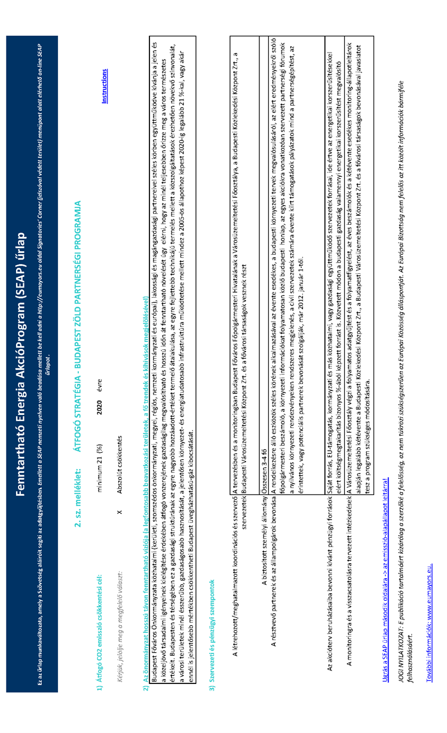

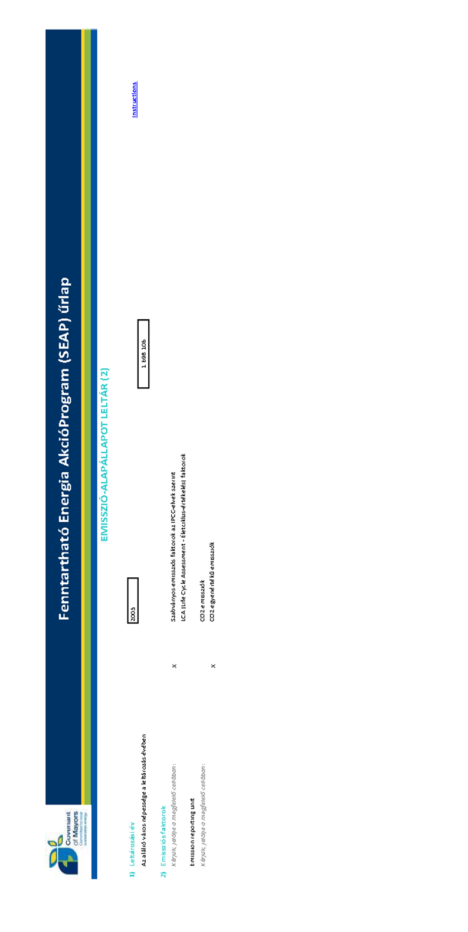
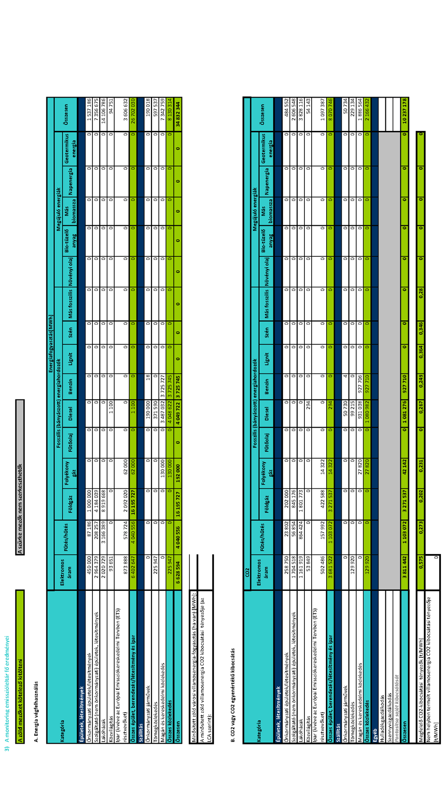
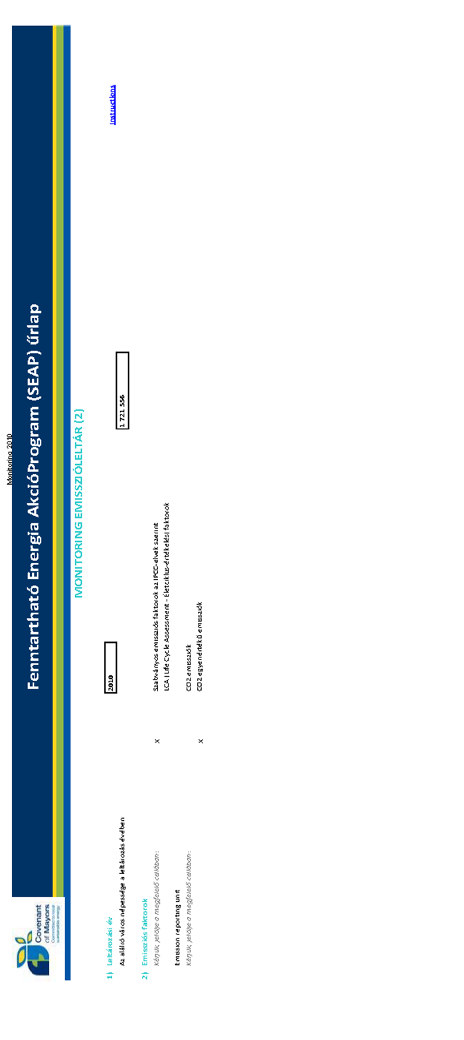
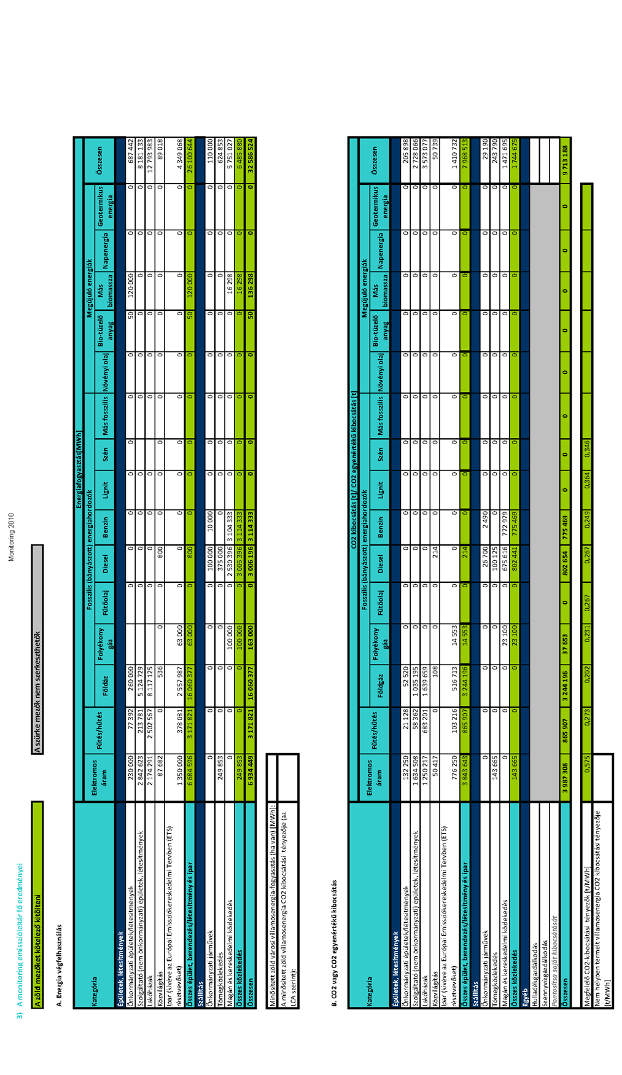

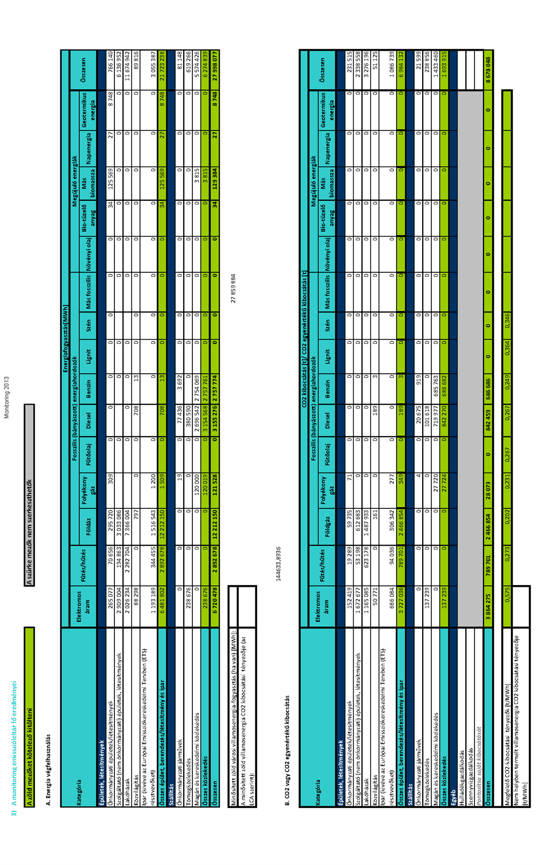

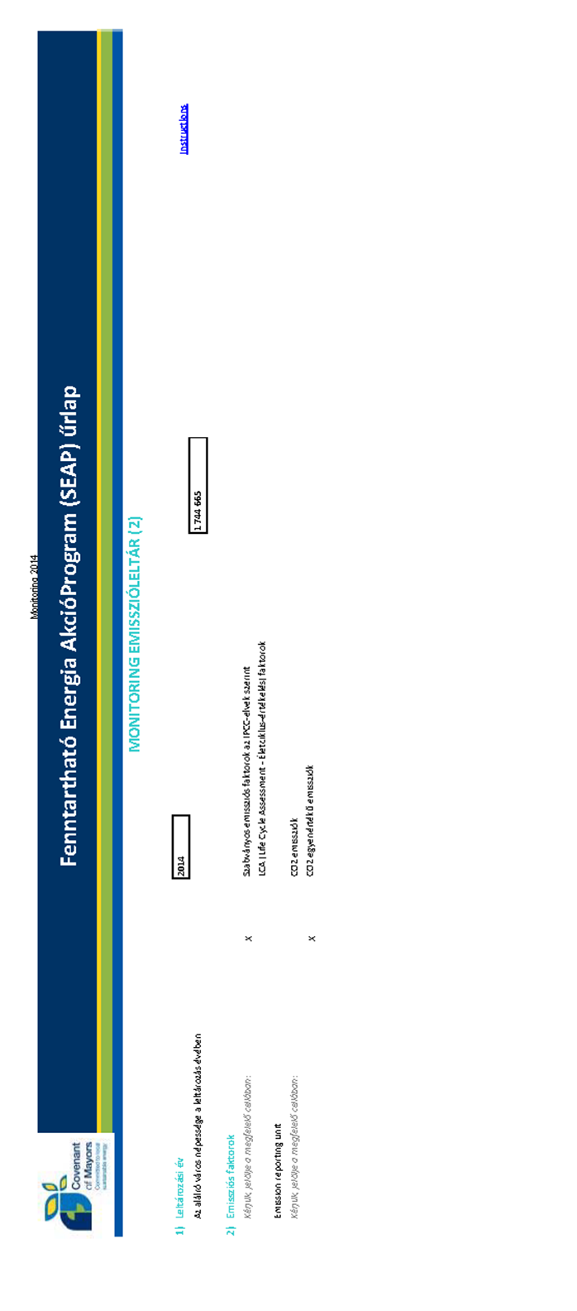
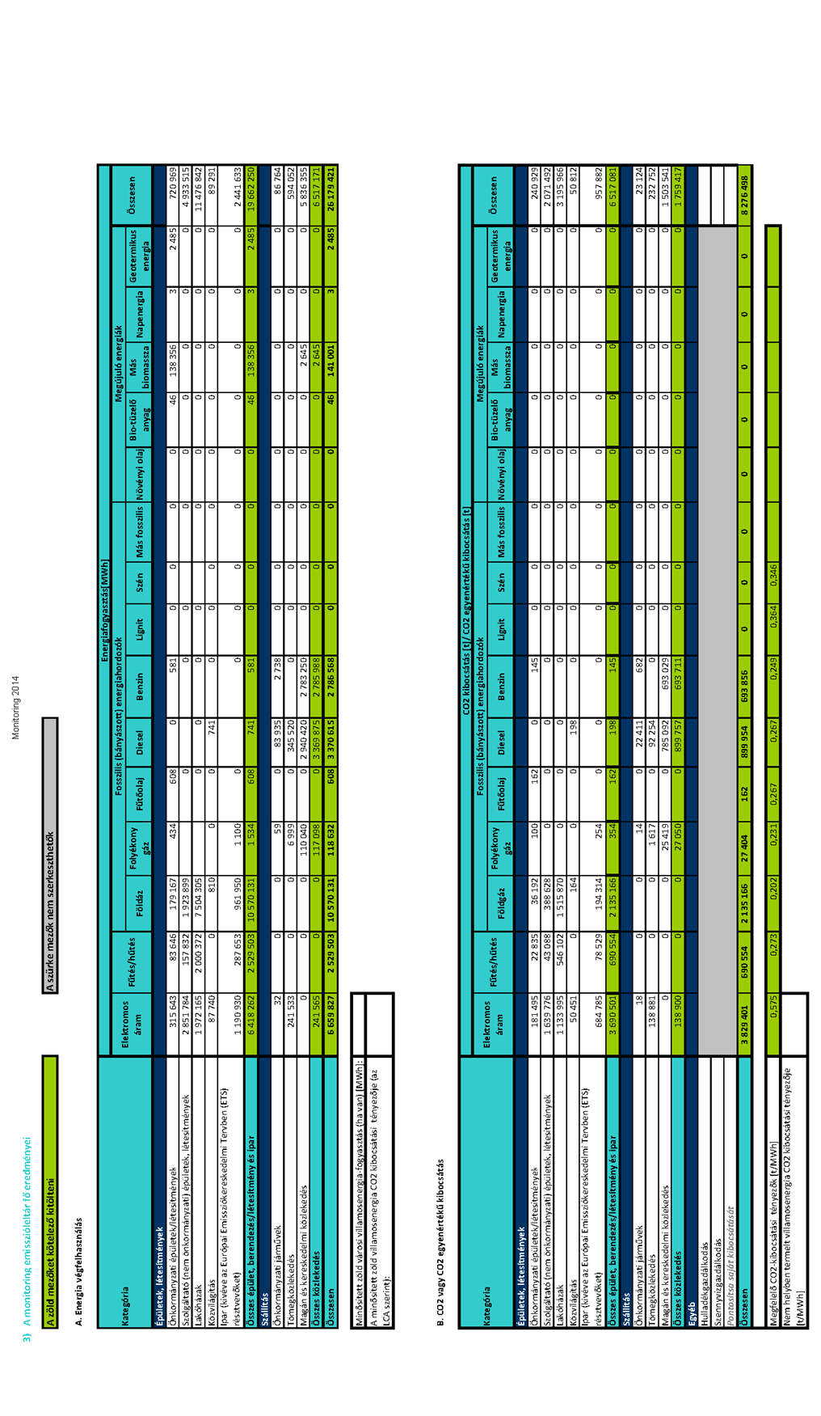

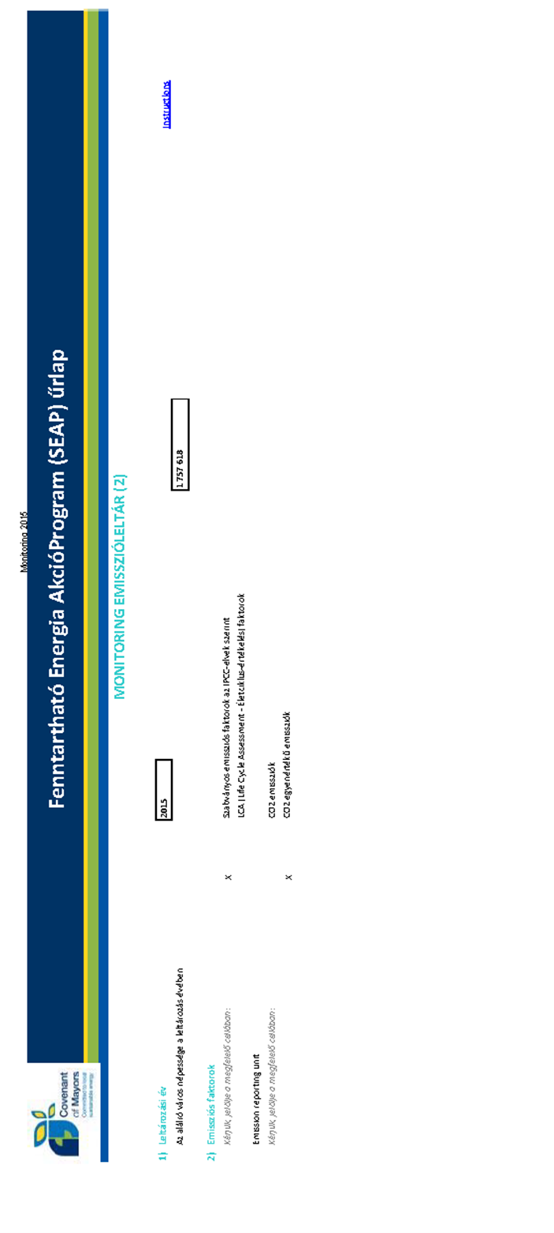
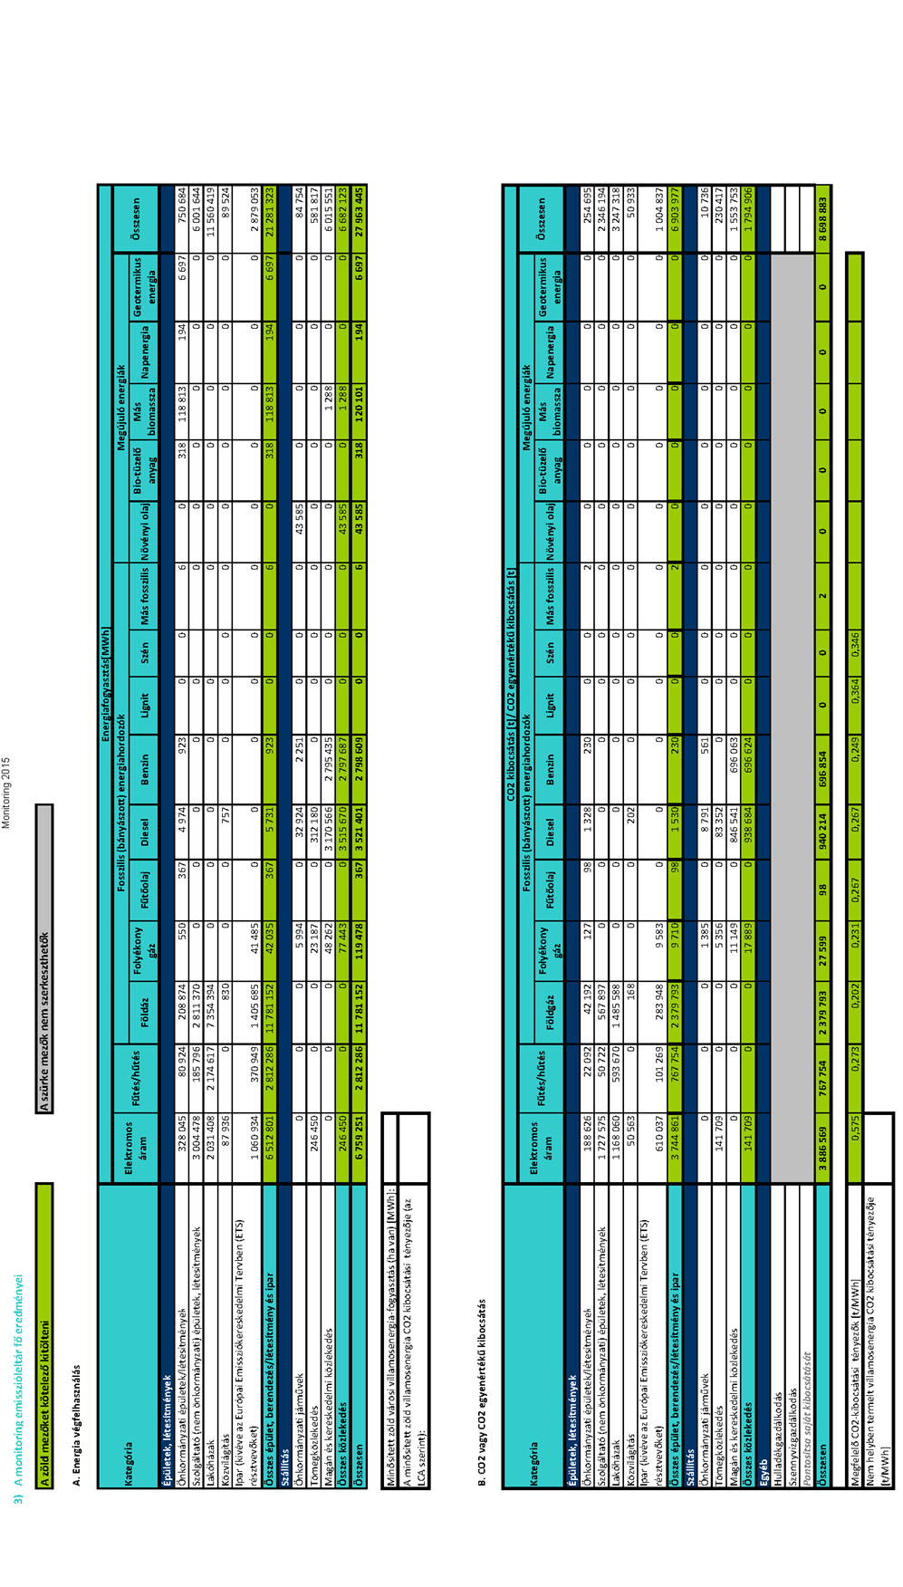
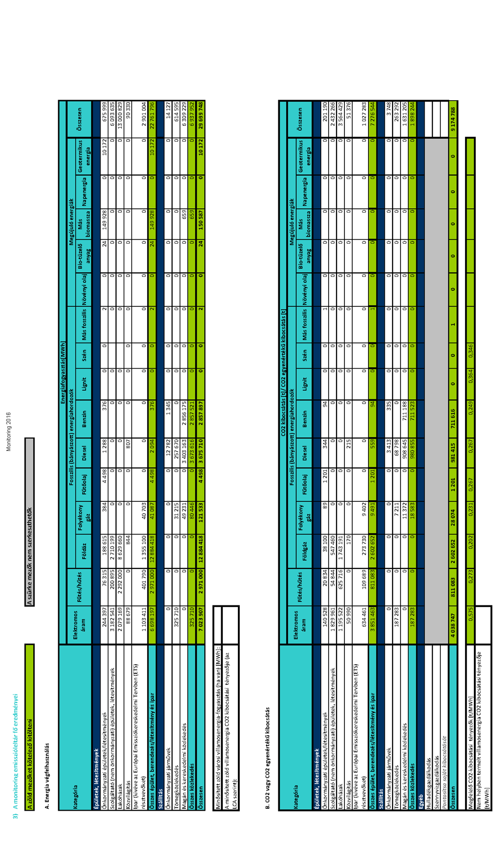

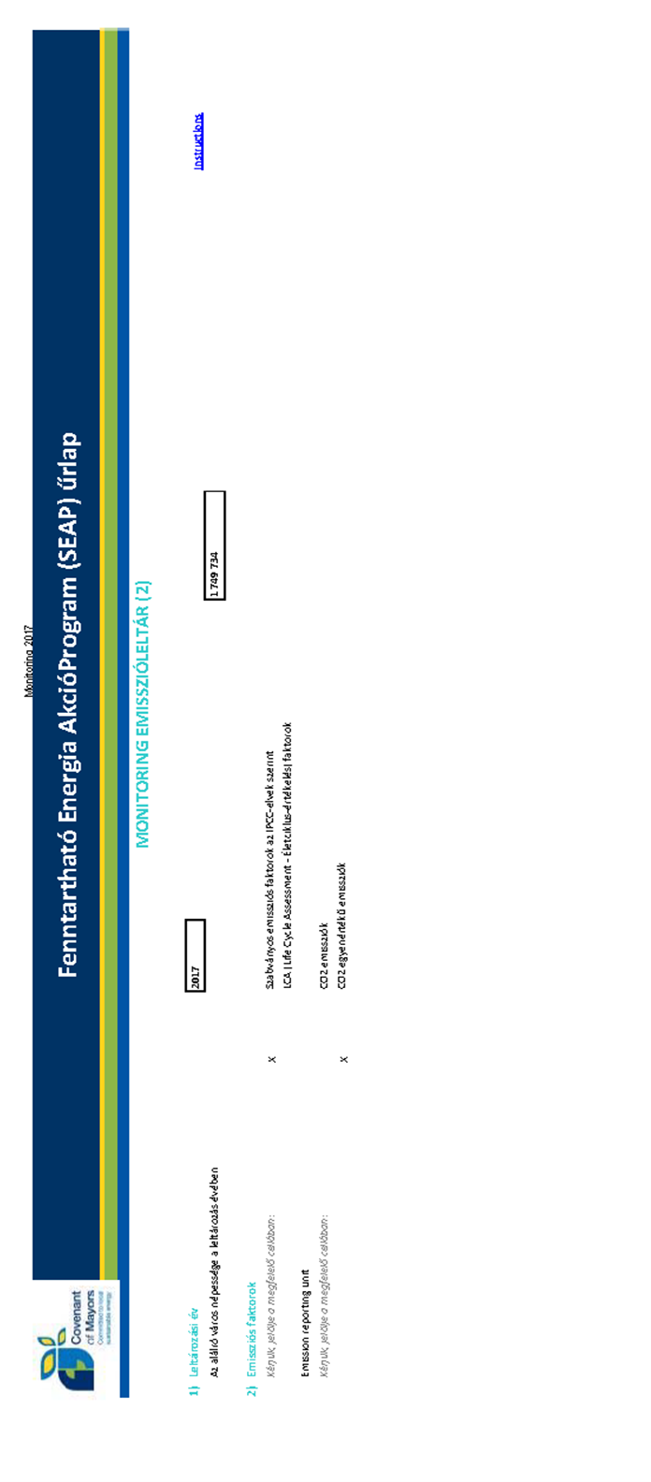
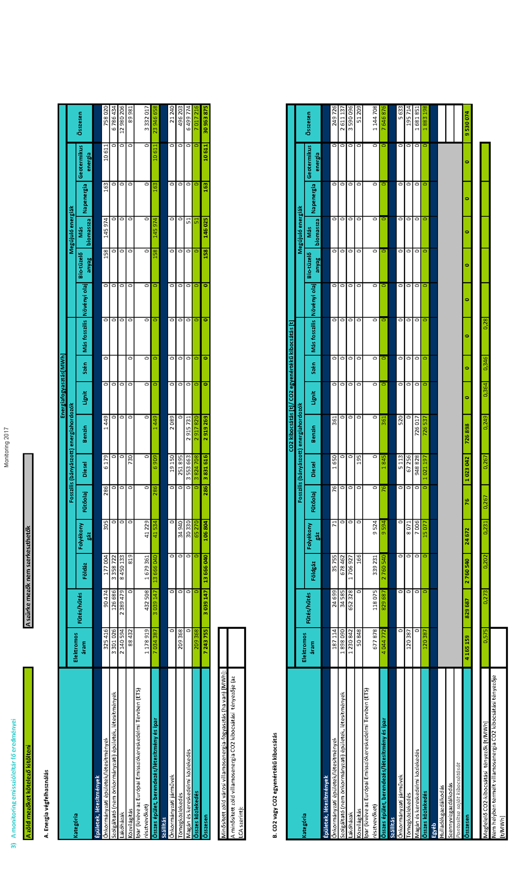
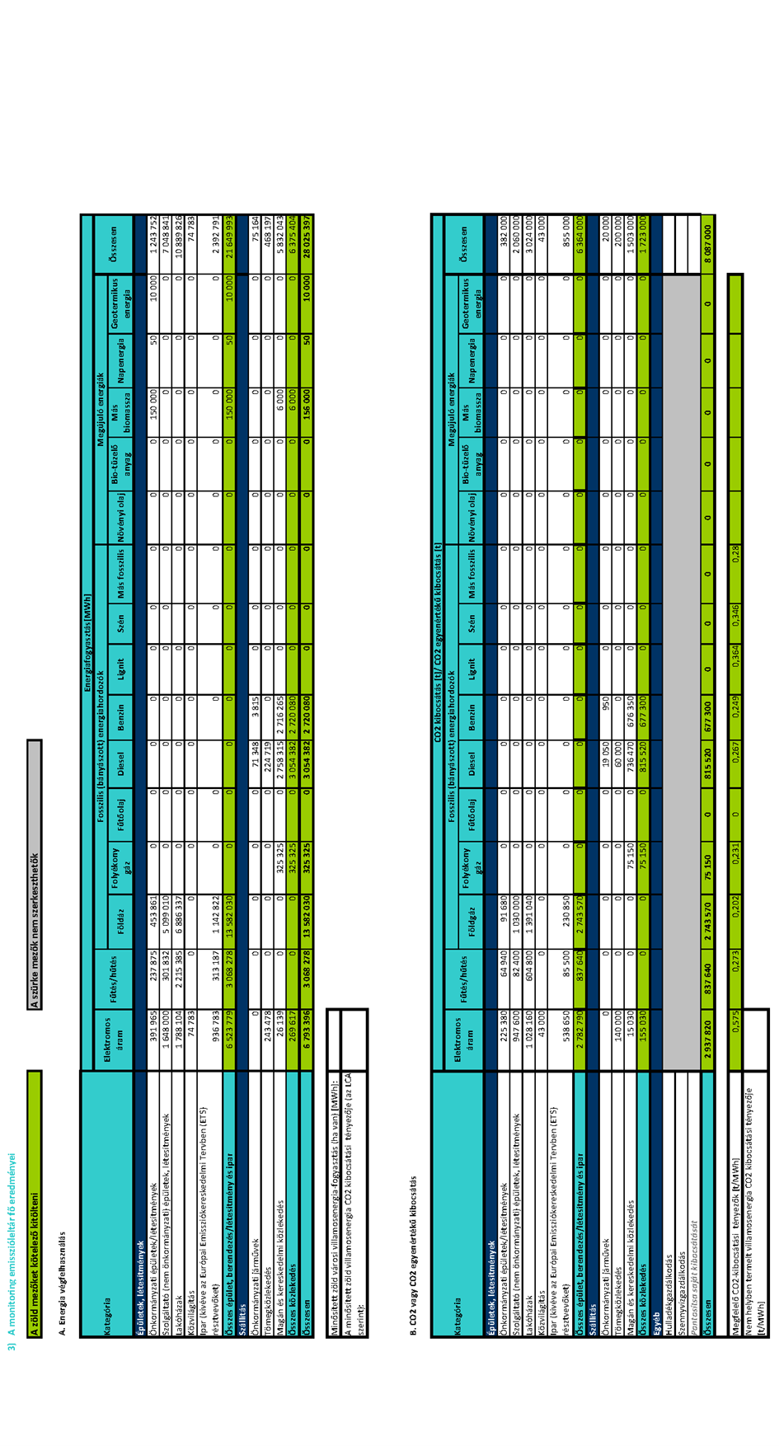

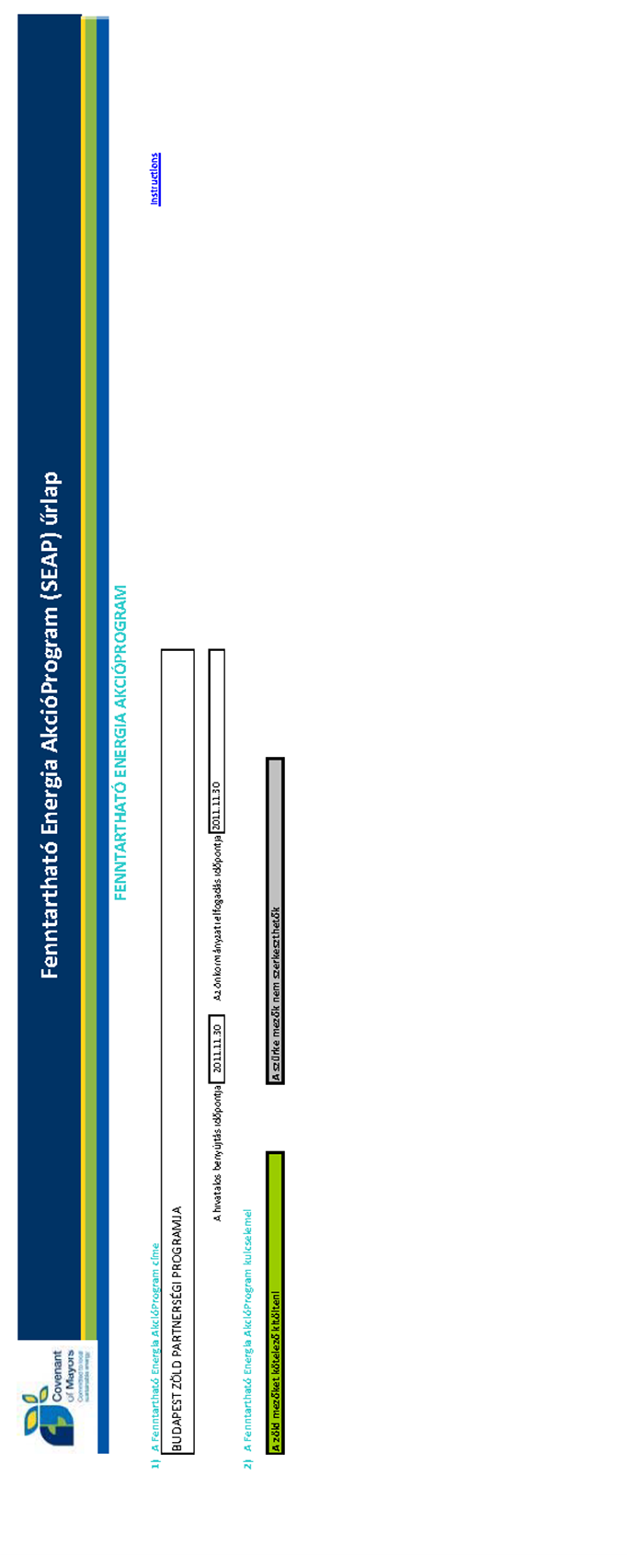
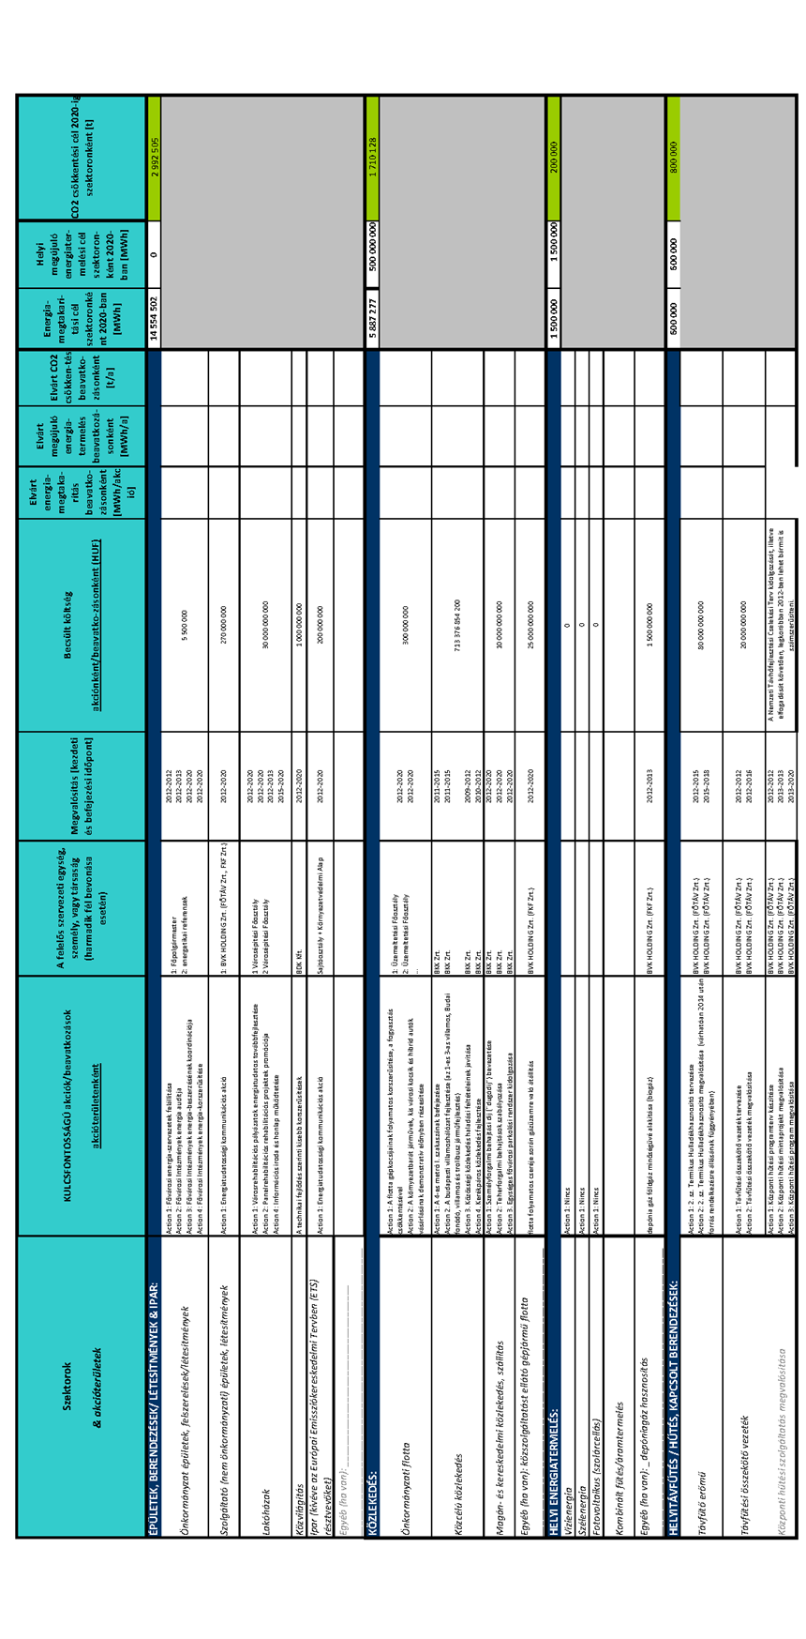

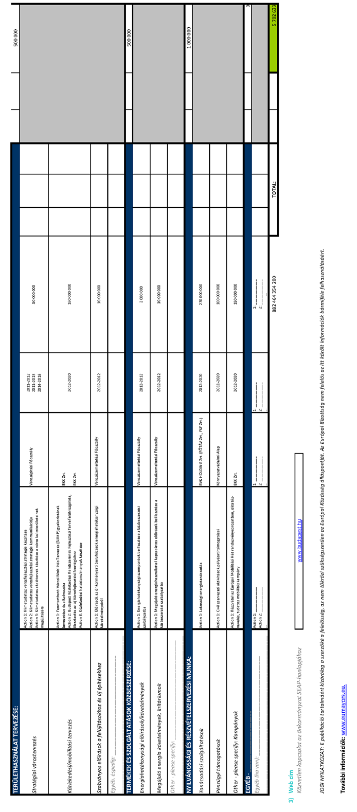
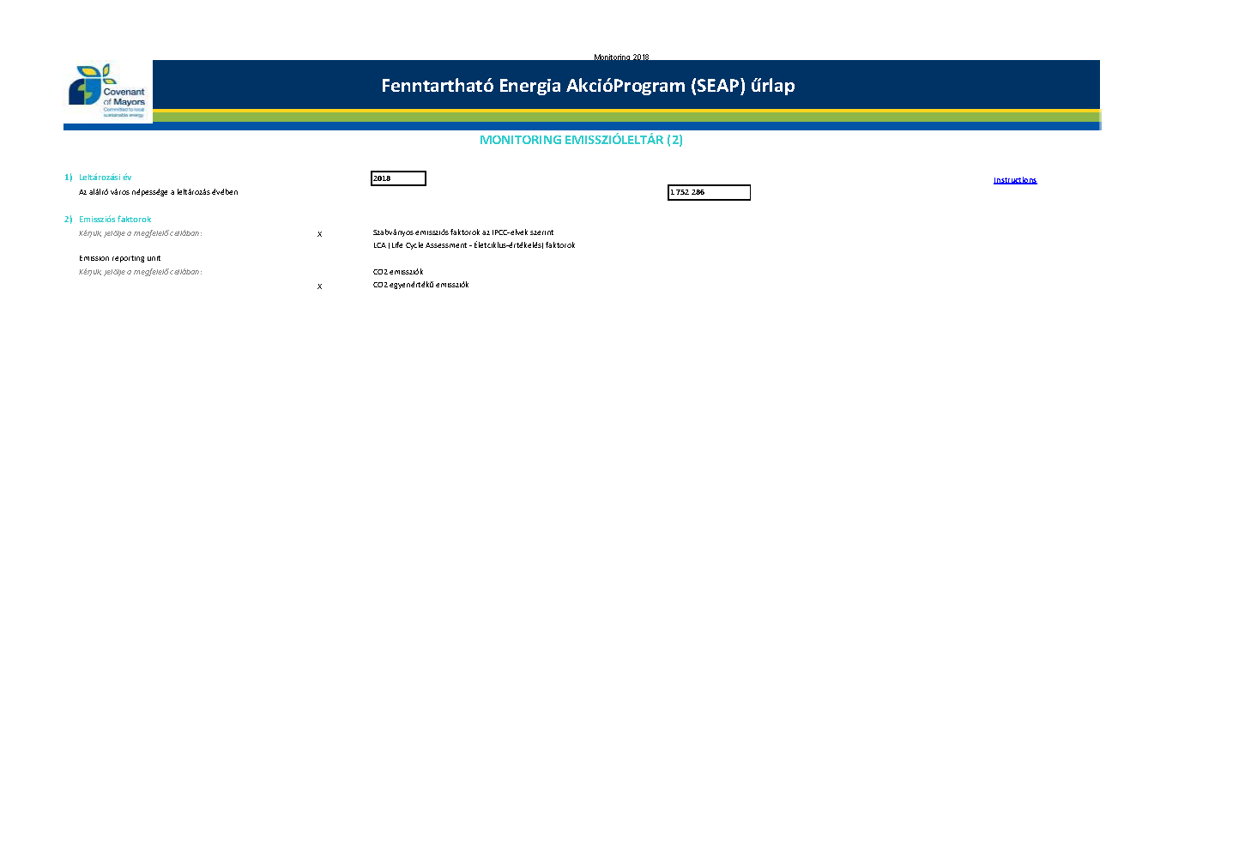

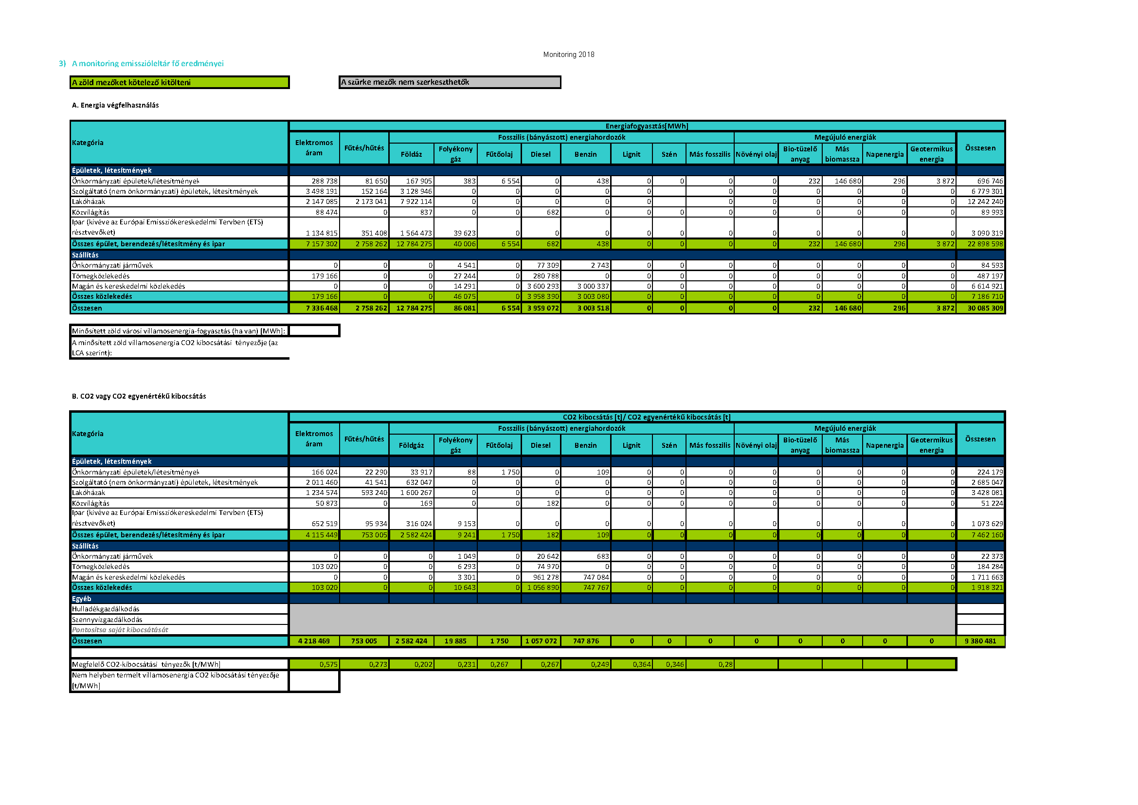
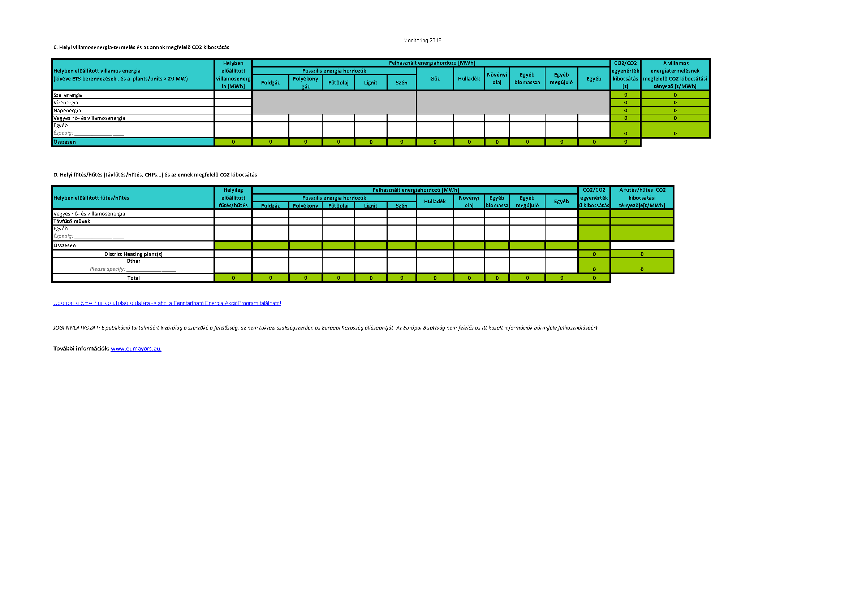

A fejezet hivatkozásai

Mivel égési, energiaátalakulási folyamatok az élő szervezetekben is zajlanak, ezért az így keletkező szén-dioxid is hozzájárul a globális szintű CO₂-szint emelkedéséhez.
2089/2008 (12.18.) K.Gy. határozat alapján
Legutóbb a 2405/2012.(10.31.) K.Gy. határozat alapján.
A villamos energiáról szóló 2007. évi LXXXVI. törvény 3. § 39. pont
Magyarország helyi önkormányzatairól szóló 2011. évi CLXXXIX. törvény 23. § (4) bekezdés 9. pont
Budapest Főváros Önkormányzata vagyonáról, a vagyonelemek feletti tulajdonosi jogok gyakorlásáról szóló 22/2012. (III. 14.) Főv. Kgy. rendelet 4. melléklet 20. pont
A villamos energiáról szóló 2007. évi LXXXVI. törvény 34. § (6) bekezdés. - ÉS SZÁLLÍTÁSSZERVEZÉS

